กิจกรรมที่ทำเกี่ยวกับคุณธรรมและจริยธรรม งานจิตอาสาทำความสะอาดและปลูกต้นไม้บริเวณ อบต.ประจันตคาม เดือน เมษายน
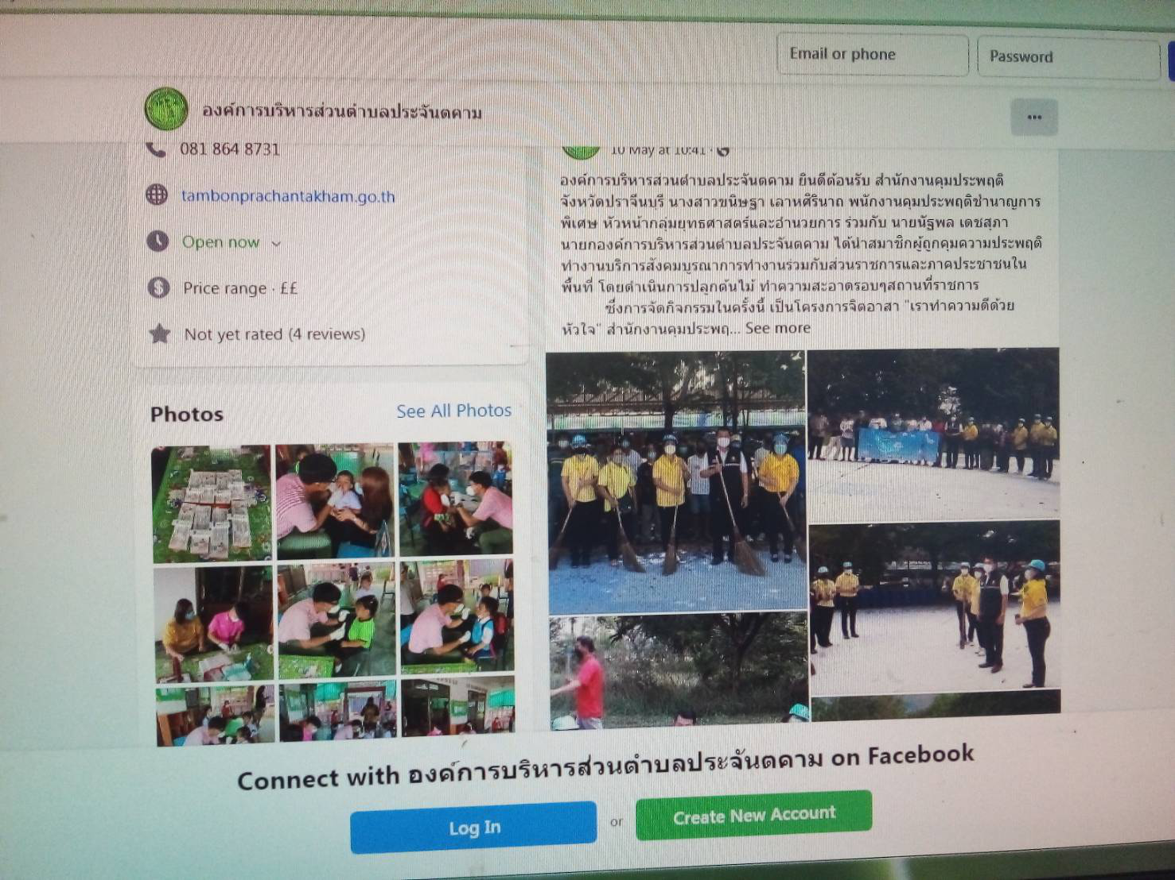

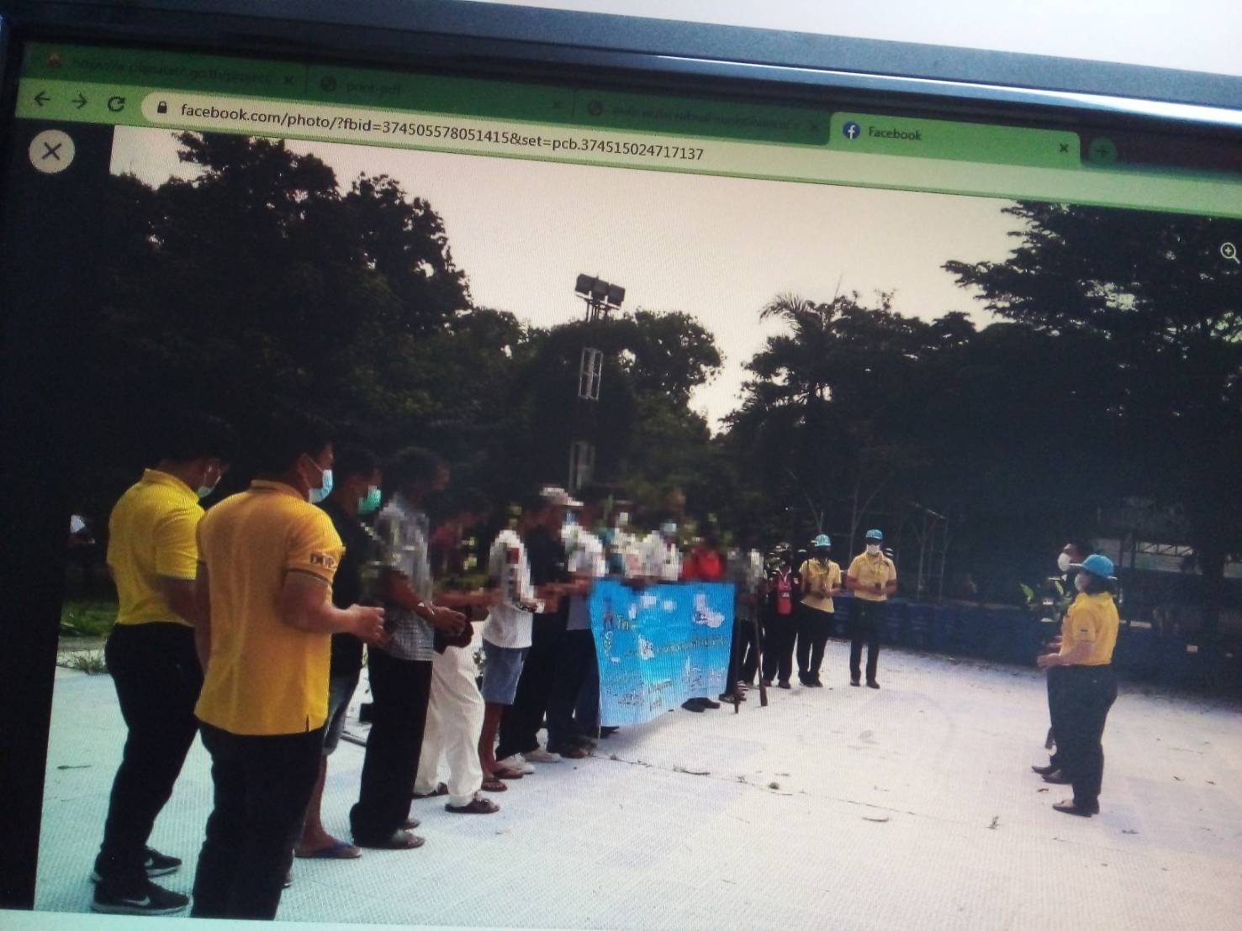

งานส่งเสริมวัฒนธรรมประเพณีต่างๆของตำบลประจันตคาม เพื่อให้ประชาชนรักบ้านเกิด รักในขนพประเพณีอื่น ๆ เช่นบายศรีสู่ขวัญ หมอรำ รำไทย เป็นการรักและสามัคคีกันในหมู่คณะ ฯลฯคนประจันไม่ทิ้งกัน

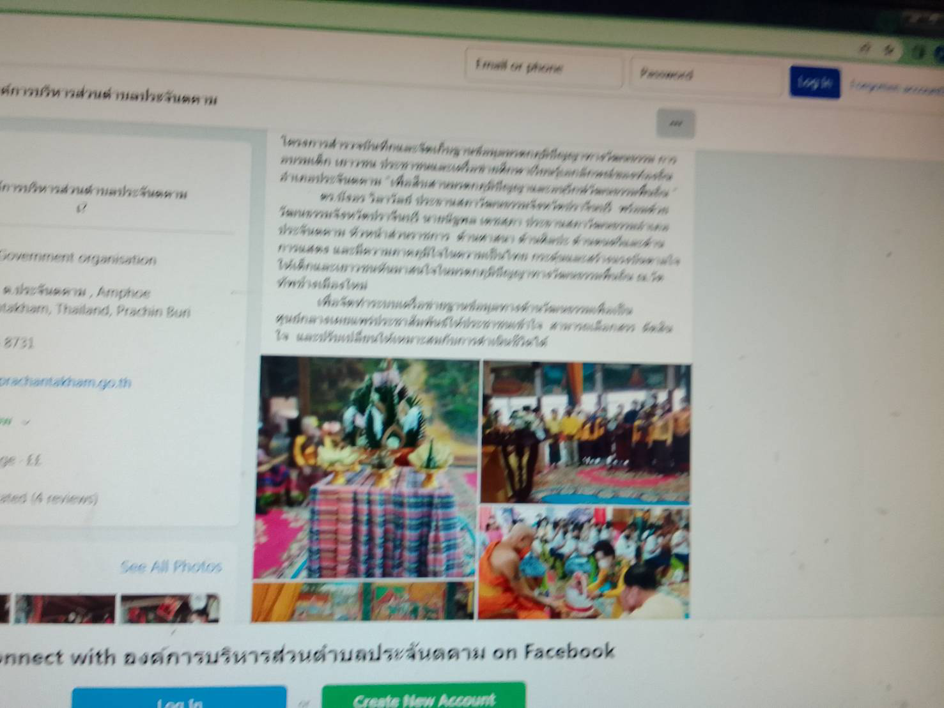

ความสามัคคีร่วมมือกับหน่วยงานอื่นเพื่อให้คลองประจันตคามสวยงามและปลอดภัยปลาชุกชุม(ร่วมกันกำจัดผักตบชวา
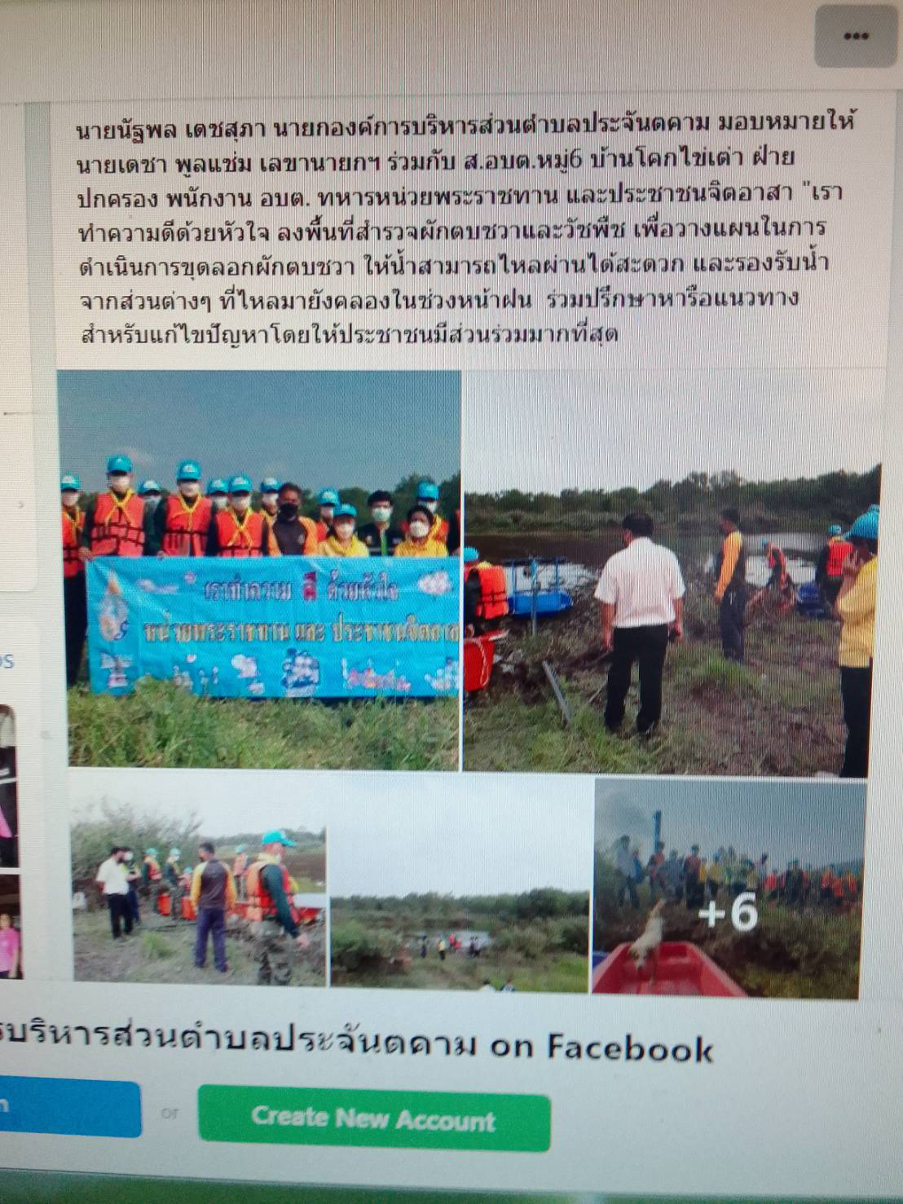
อบรมและประชุมด้านคุณธรรมและจริยธรรมให้แก่นักงานพนักงานจ้างใน อบต.อย่างสม่ำเสมอ เช่นประชุม ส.ปสช ประชุมพนักงานท่านนายกอบต.ได้อบรมคุณธรรมและจริยธรรมไปด้วยทุกครั้ง
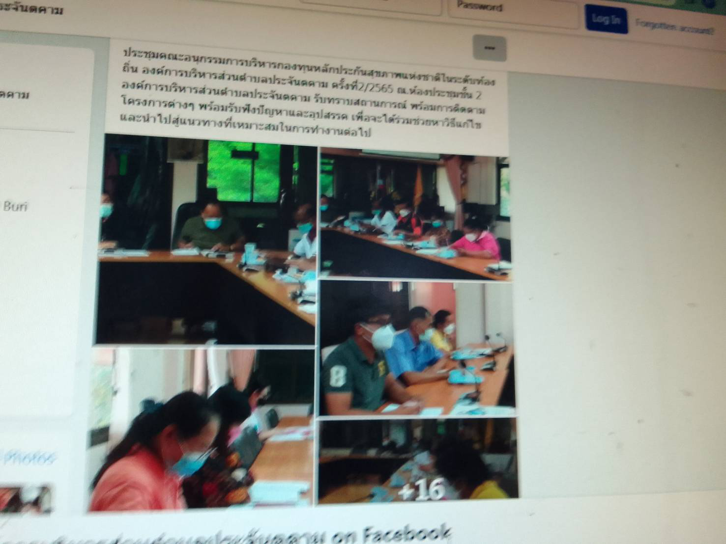

องค์การบริหารส่วนตำบลประจันตคาม ท่านนายกองค์การบริการส่วนตำบลประจันตคามเข้าร่วมการจัดงานด้านคุณธรรมและจริยธรรมกับองค์การบริหารส่วนจังหวัด
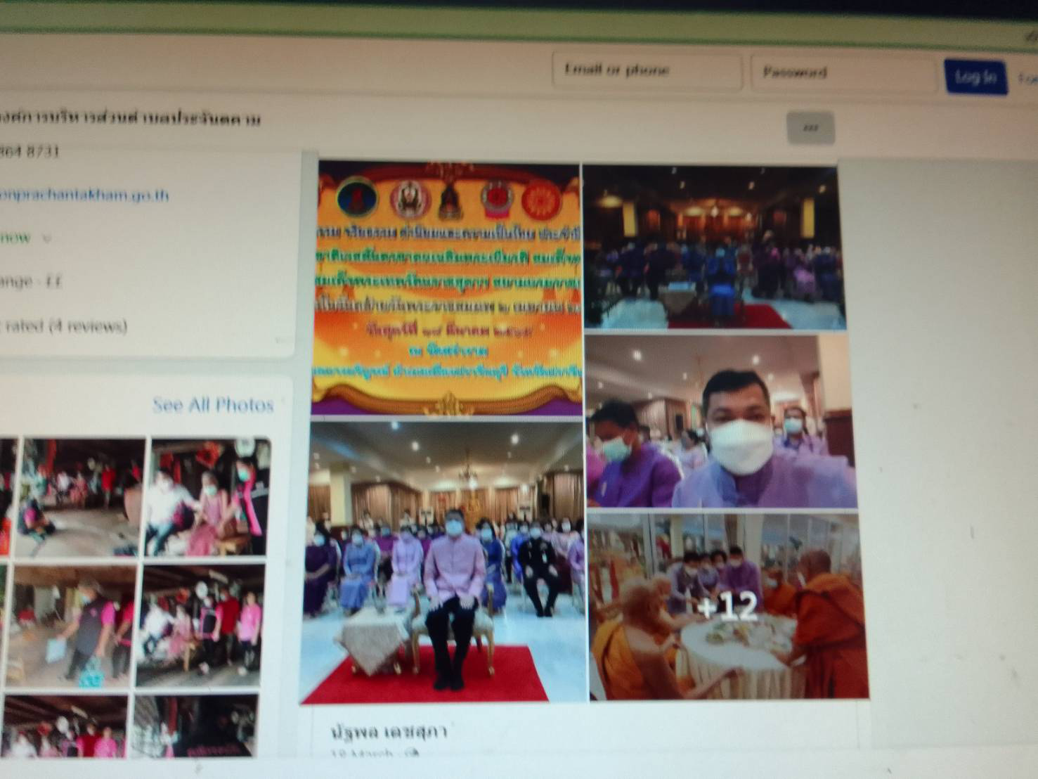

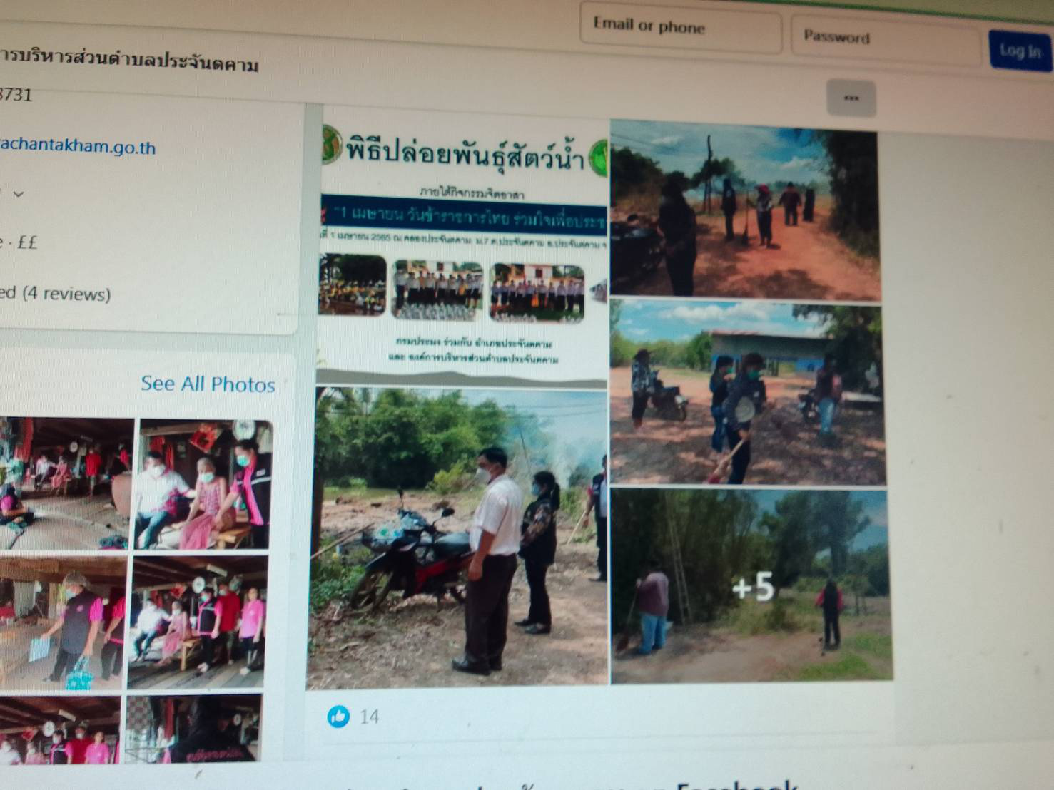
กิจกรรมการปล่อยสัตว์น้ำลงสู่แม่น้ำลำคลองเพื่อให้ประชาชนได้ทำมาหากิน เป็นการช่วยเหลือและดำเนินการทางคุณธรรมและจริยธรรมอีกทางหนึ่ง
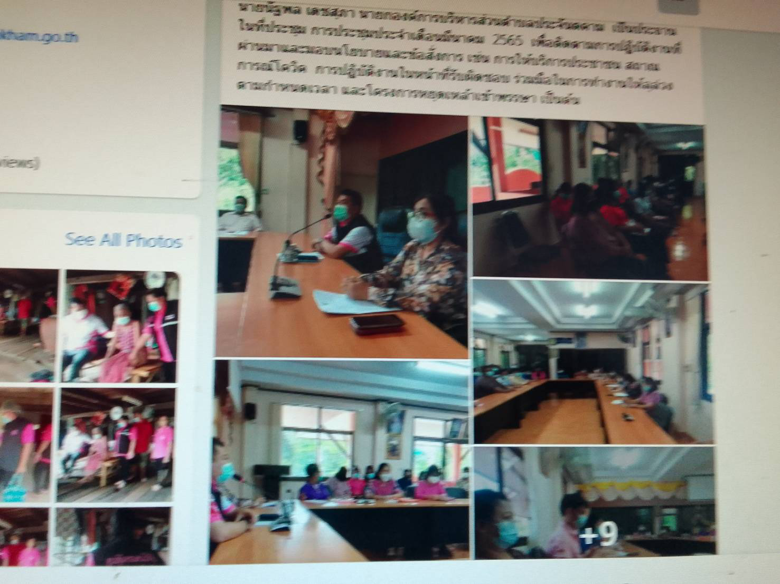

อบรมและประชุมด้านคุณธรรมและจริยธรรมให้แก่นักงานพนักงานจ้างใน อบต.อย่างสม่ำเสมอ เช่นประชุม ส.ปสช ประชุมพนักงานท่านนายกอบต.ได้อบรมคุณธรรมและจริยธรรมไปด้วยทุกครั้ง

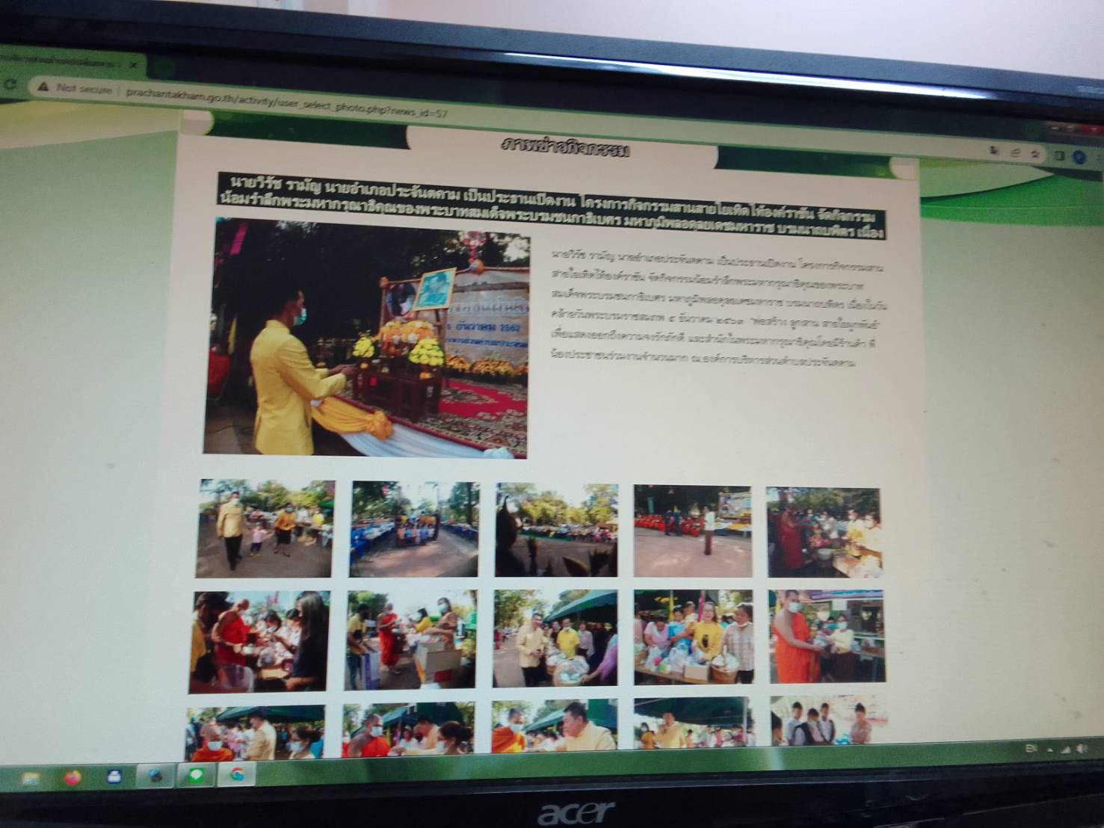

องค์การบริหารส่วนตำบลประจันตคามดำเนินการจัดงานทำบุญตักบาตรเป็นการดำเนินกิจกรรมด้านคุณธรรมและจริยธรรม

